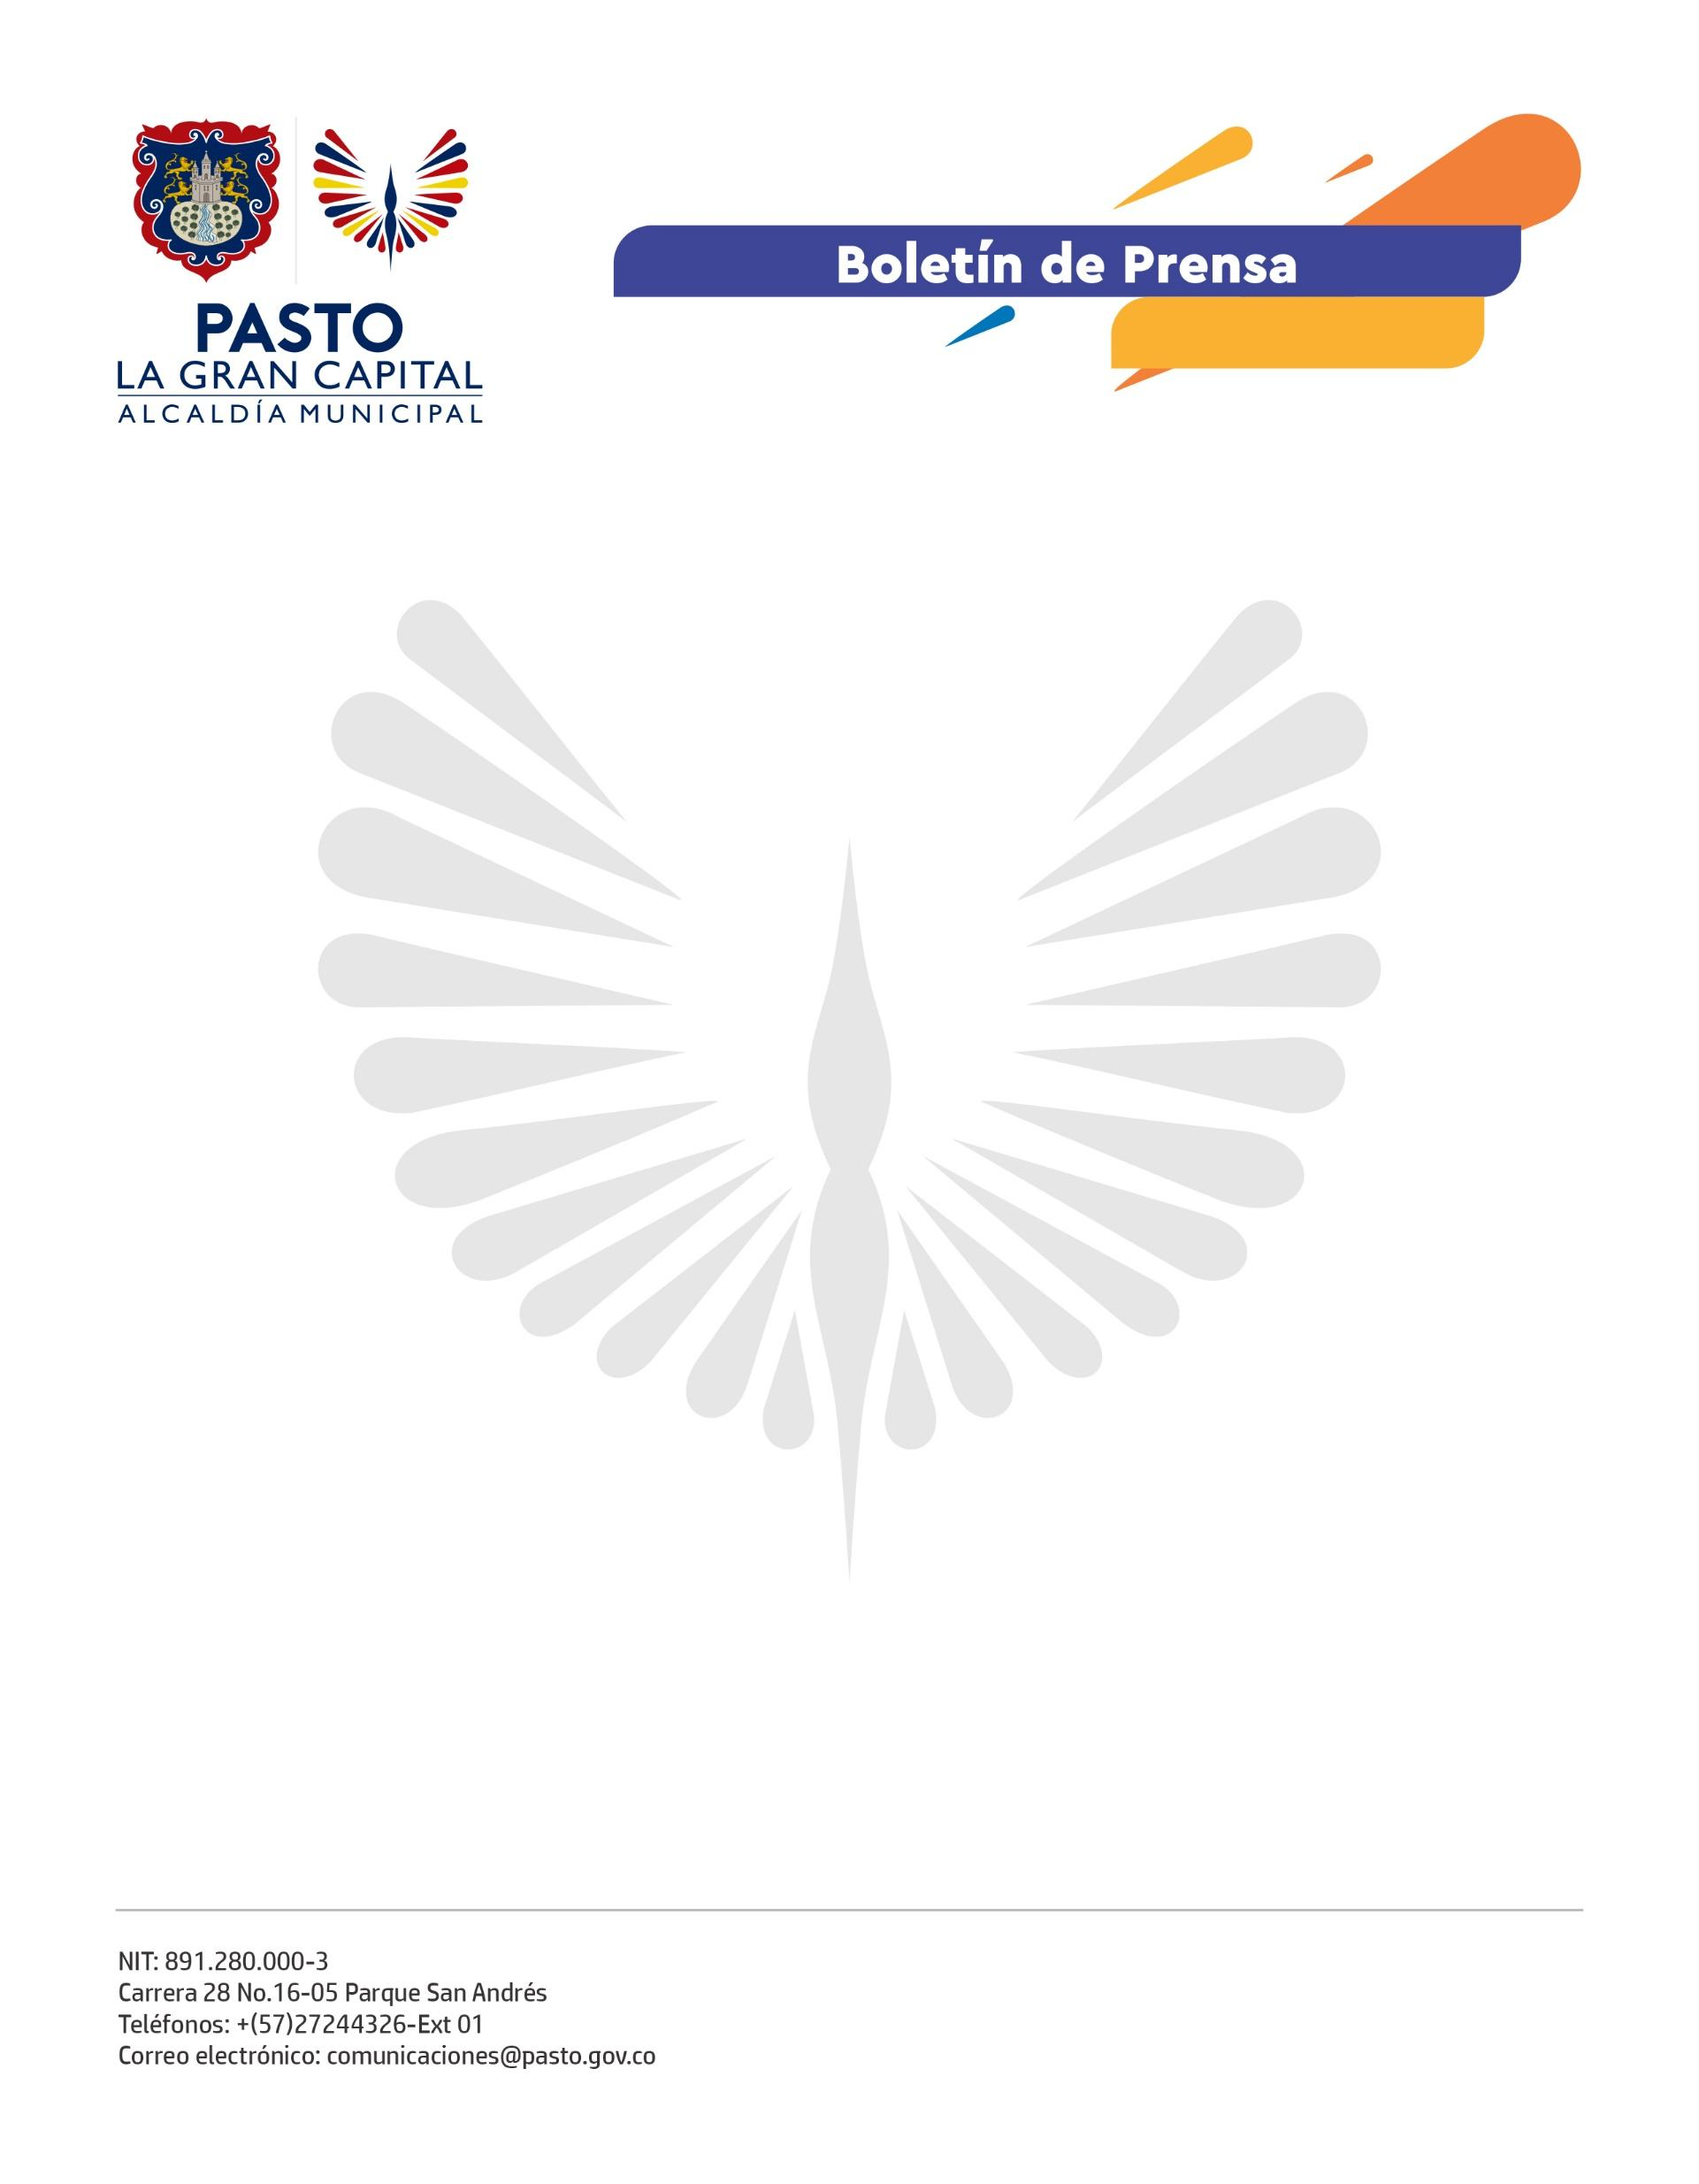
No. 530
6 de septiembre de 2022

ALCALDÍA DE PASTO INFORMA QUE ESTÁN ABIERTAS LAS INSCRIPCIONES A LA SEGUNDA COHORTE DE TALLERES HABILIDADES PARA LA VIDA
La Alcaldía de Pasto, a través de la Secretaria de Bienestar Social, y el Departamento de Prosperidad Social informan a los beneficiarios activos del programa Jóvenes en Acción, estudiantes del Sena y estudiantes de la Universidades de Nariño, UNAD y ESAP que se tiene proyectada la atención mensual, con aproximadamente 2.500 cupos, para una nueva cohorte de inscripciones a los talleres Habilidades para la Vida.
Los Jóvenes en Acción se pueden inscribir en cualquiera de los grupos disponibles en el sistema (incluso si su municipio no se encuentra en el listado, podrán seleccionar cualquier otro municipio para inscribirse).
Fecha límite de inscripción: 20 de septiembre 2022.
Los beneficiarios focalizados fueron seleccionados bajo los siguientes criterios:
- Jóvenes cuyo ingreso al programa se dio en el segundo semestre de 2021
- Jóvenes de municipios priorizados para el Curso Virtual de HpV. (Se trata de seleccionar municipios diferentes a los focalizados para el módulo presencial de HpV).
De acuerdo con lo anterior, a continuación, se comparte la pieza de la convocatoria que será remitida mediante SMS y mailing el día 6 de septiembre:
*Una vez se completen los cupos, el link será deshabilitado.
El Municipio de Pasto ha habilitado los siguientes canales para los jóvenes que se encuentren fuera de Pasto.
Teléfonos: 3186518970 y 3152451714
Correo electrónico: jovenesenaccion@pasto.gov.co
Página de Facebook: https://www.facebook.com/Secretaría-de-Bienestar-Social-109092561252484/.

